人事工资管理系统
[特别提示]
为正确使用本软件，保证您的系统资料安全，特提醒您注意：
- 本软件的计算机，要放在安全可靠的办公室内，计算机要专人使用，并加好锁定。
- 计算机系统一定要安装杀毒软件，并定期升级杀毒。
- 本软件安装注册后，一定要将注册号记录在注册卡上，本手册应随安装光盘一同保存。因每台计算机拥有一个固定的注册号，以备万一系统出现故障，重新安装时使用。
- 请不要点击系统中的“卸载”。这样可使您的系统资料完全丢失。
- 在本软件使用过程中，一定要定期“备份”。除在硬盘上“备份”外，最好再备份一份在其他存储介质上。
- 在使用本软件时，如果操作步骤正确无误，仍出现失灵现象，可能是：
①计算机遭受病毒；
②计算机内存容量过小；
③计算机配置兼容性差。
- 假如您在本软件使用过程中，因计算机硬件原因或操作不当出现系统资料丢失，我公司将不承担责任。如果您需要重新安装本软件，我公司将以优惠的价格为您提供服务。
[系统按装与运行环境]
1、安装：将安装盘装入光驱，则出现“安装小帝人事工资管理系统”，点击“我接受该协议的条款”后，点“下一步”。选择“目的目录”,建议选择非系统安装路径,即选择C盘以外的硬盘。点击“开始”按钮。安装完成后，可将图标发送到桌面上。
2、运行环境：本软件在windows98、windows2000、windows me、windows xp系统下运行。
推荐分辨率 1024*768
[简介]
小帝人事工资管理系统是人事和工资管理的好帮手，适用于各企事业单位。包括人员档案、奖惩、考评、调动、培训、工作经历、工资表的自由创建等等功能使工资管理更加方便灵活。
[功能特点]
- 简洁、统一的操作界面。
- 完善的人事管理。包括人员档案方便的数据录入，档案项目设置齐全。
- 除了人事档案管理外，人事管理还包含工作经历管理、人事奖惩管理、人事调动管理、人事培训管理、人事调动管理、人事奖惩管理、等日常人事工作。
- 灵活、通用的工资管理。工资项目完全由用户自己定义，适合各种工资管理要求。
- 工资表不受时间限制。工资项目及计算公式自由设定，最多可以设立50个工资项目。定义工资表项目如：基本工资、奖金、补贴等。灵活的工资编辑功能。灵活的工资条和总表的打印。支持打印资条、工资数据。系统自动生成完美的工资表格式，并可以根据实际情况由用户自由调整。
- 支持多用户操作，多用户权限管理。
- 基本资料管理：民族、籍贯、专业、职务等，方便数据录入。
- 用户权限支持多用户使用，各个用户根据权限使用相应的功能模块。
- 数据备份/恢复功能帮您以备不测。
- 强大的查询、定位、排序、筛选记录。
[系统安装]
1、将光盘放入光驱中，打开我的电脑，双击光驱小图标，打开光盘里面的文件。
2、双击蓝色小电脑图标"setup.exe"的文件。开始进入安装程序。
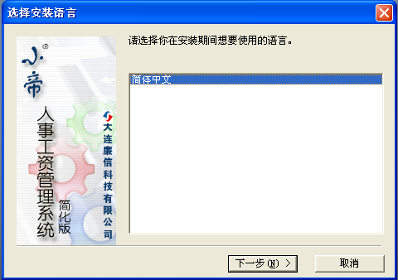
3、点击下一步
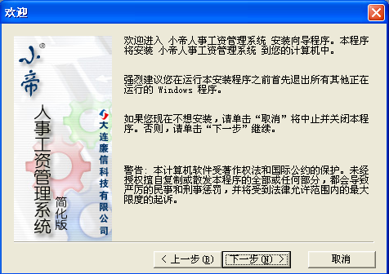
4、单击‘是’
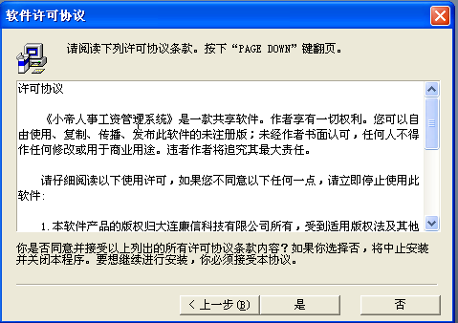
5、点击‘下一步’
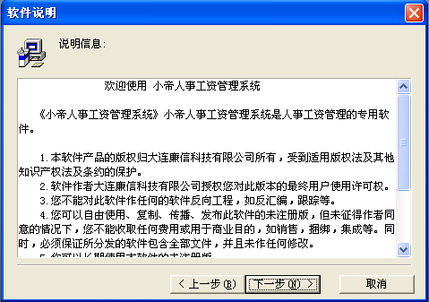
6、点击 “浏览”选择安装路径，点击“开始”，开始安装。
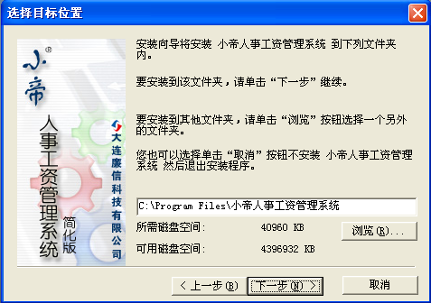
7、点击“下一步”
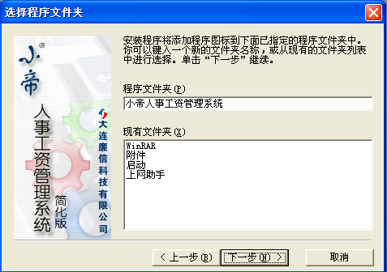
- 选择是否在桌面创建图标后，点击“下一步”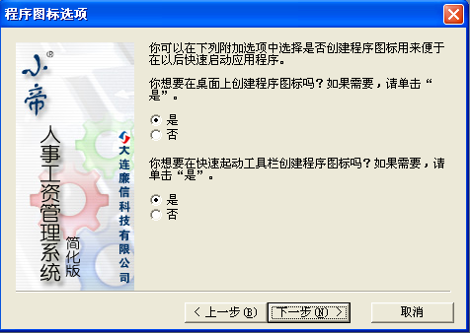
- 单击下一步，后开始安装
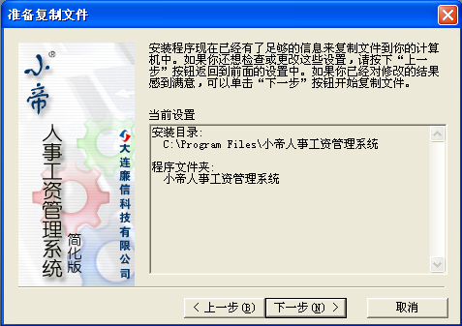
10、点击完成，结束安装
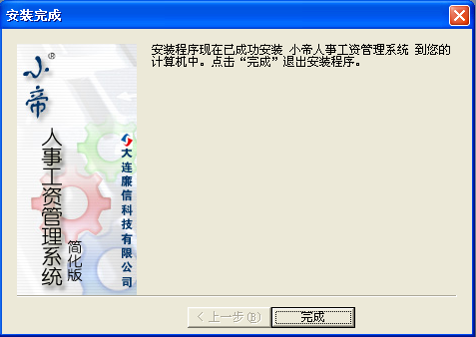
[系统启动]
1、如果您使用的本软件是网络版，请选择一台服务器，或使用一台客户机做数据库服务器来运行数据库。
数据库启动后，可以在任何一台使用该系统的本地局域网络计算机上运行该系统，点击“开始”按钮，进入“程序 → 小帝人事工资管理系统 → 小帝人事工资管理系统”，开始启动本软件并进入该系统．

第一次启动本软件时，首先打开的是＂单位注册＂窗口，在“单位名称”栏中录入您的单位名称（单位名称只需在本网络中登记一次即可），然后点击“注册”，（如下图）进入《小帝工资管理系统》界面。
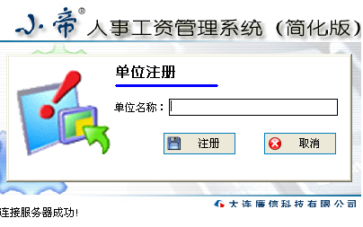
进入登陆窗口后、系统默认管理员用户为system（如下图）
